Imam Agil Aiman

F55123066

Teknik Informatika B

**Analisis Kode**

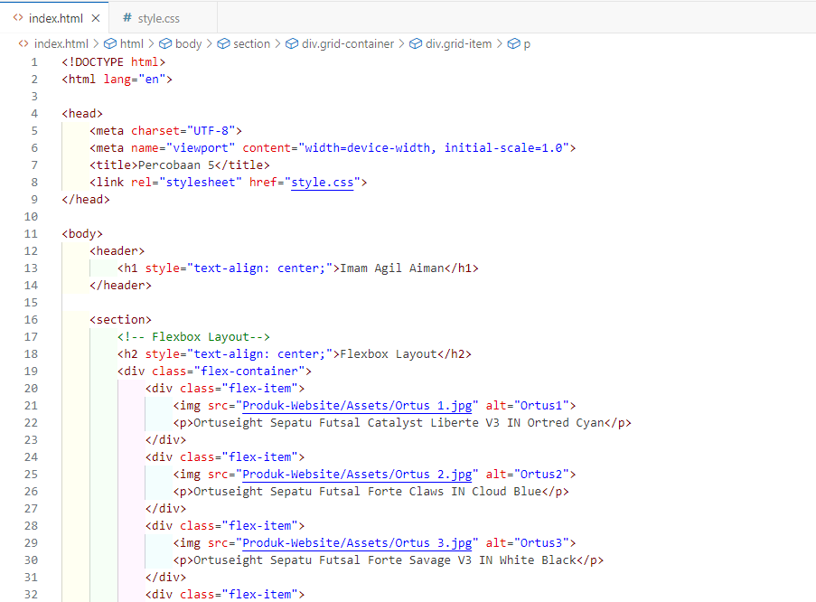**Kode Program HTML & CSS**



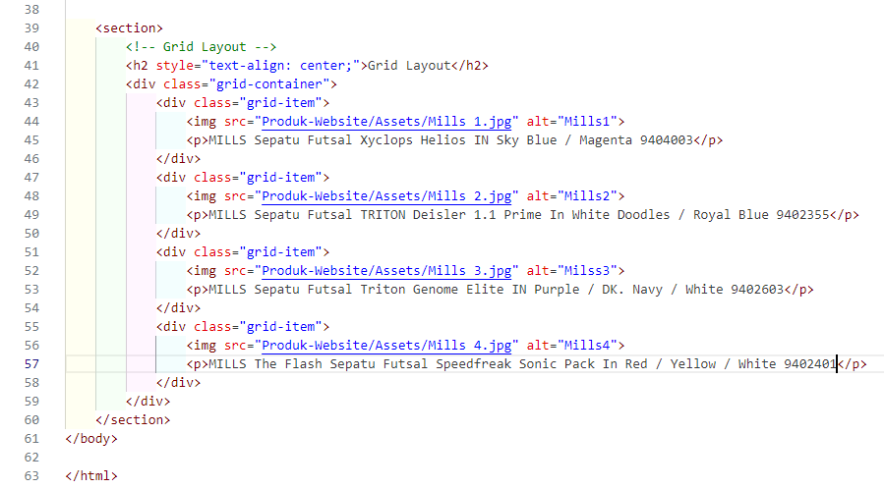

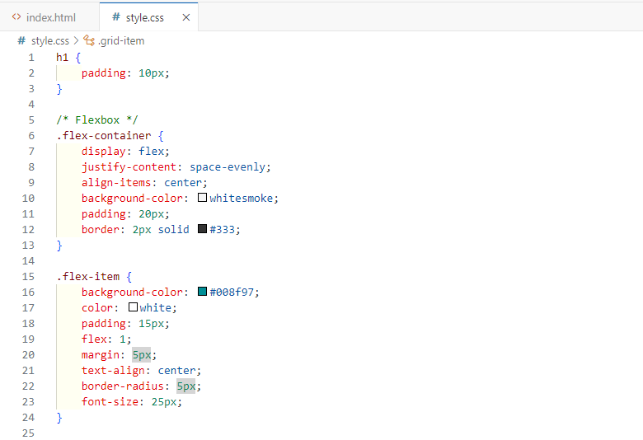

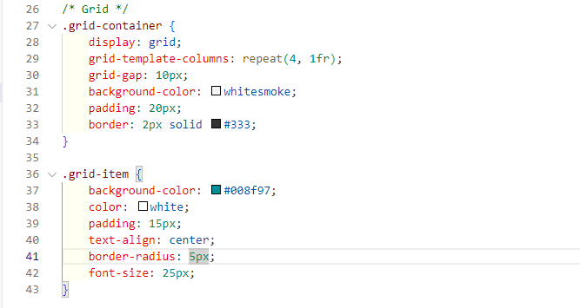

**Hasil Running**

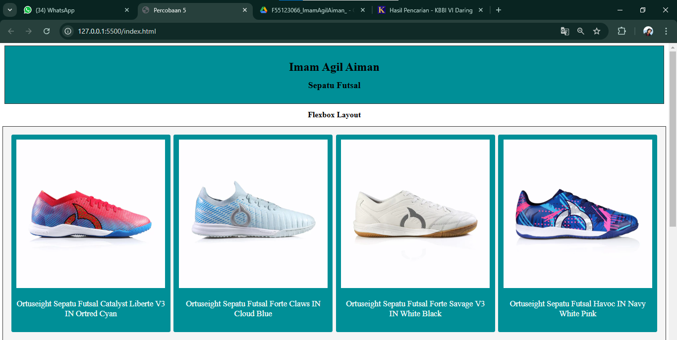

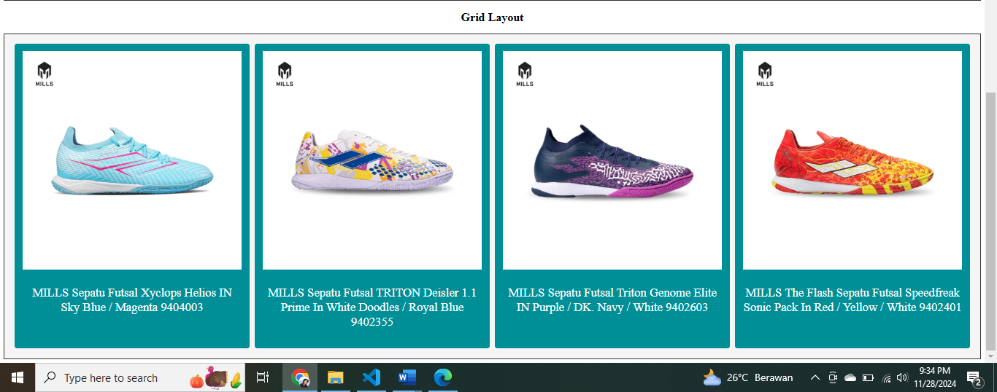

**Penjelasan Kode**

Pada bagian header, elemen header-nya digunakan untuk menampilkan bagian judul utama halaman, dengan menggunakan elemen h1 isinya Imam Agil Aiman, yang disejajarkan ke tengah dengan menggunakan properti text-align: center;. Bagian Flexbox layout, elemen h2 digunakan untuk menampilkan kontainer utama yang menggunakan flexbox untuk tata letak, properti flexbox memungkinkan elemen yang di dalamnya tersusun secara horizontal dengan jarak yang teratur, selanjutnya item flexbox yang di dalamnya ada setiap produk yang ditampilkan dari div class=”flex-item”, gambar produk ditampilkan dengan elemen img, dan deskripsi produknya diletakkan di bawah gambar dalam elemen p. Pada bagian grid sebenarnya sama saja seperti bagian flexbox, judulnya menggunakan elemen h2 yang disejajarkan ke tengah, kontainer-nya yang elemen div class=”grid-container” merupakan elemen dalam baris dan kolom yang rapi. Item-nya setiap produk ditampilan sama seperti flexbox, yang dimana setiap item berisi gambar img, dan deskripsi produknya p.

Style CSS-nya, h1 menggunakan padding: 10px; untuk memberikan jarak internal sebasar 10 piksel di semua sisi teks judul yang dimana bertujuan agar teks-nya tidak terlalu rapat dengan tepi elemen. Kontainer flexbox-nya menggunakan display: flex; untuk menjadikan elemen div sebagai kontainer flexbox-nya agar elemen di dalamnya akan mengikuti tata letak flexbox, justift-content: space-evenly; untuk membagi jarak antar elemen secara merata dengan ruang yang sama dikedua sisinya, align-items: center; menyalaraskan elemen vertikal ditengah garis silang, background-color: whitesmoke; untuk memberikan warna latar putih keabu-abuan untuk kontainer flexbox, padding: 20px; untuk menambahkan ruang internal sebesar 20 piksel di dalam kontainer, dan border: 2px solid #333; untuk memberikan batas bordernya agar menjadi hitam dengan ketebalan 2 piksel. Item flexbox sebenarnya sama saja dengan atribut-atribut flexbox layout, tapi yang membedakan flex: 1px; untuk mengatur agar semua item memiliki ukuran yang sama dan menempati ruang yang tersedia secara proporsional. Begitu pula pada bagian grid layout, yang beda grid-template-columns: repeat(4, 1fr); agar membagi kontainer menjadi 4 kolom dengan ukuran yang sama (1 bagian fraksional per kolom), grid-gap: 10px; untuk memberikan jarak antar kolom dan baris sebesar 10 piksel, item gridnya begitu sama saja dengan yang sebelumnya.